

BANK DOBRYCH PRAKTYK

Agnieszka Gryś
Magdalena Witkowska

„Nie ma siły większej niż prawdziwa miłość” Obchody Dnia Patrona w Gimnazjum nr 12 im. Jana Matejki w Częstochowie

Gimnazjum nr 12
im. Jana Matejki w Częstochowie

Agnieszka Gryś
Magdalena Witkowska
nauczycielki Gimnazjum nr 12 im. J. Matejki
w Częstochowie

„Nie ma siły większej
niż prawdziwa miłość”
Obchody Dnia Patrona w Gimnazjum nr 12
im. Jana Matejki w Częstochowie
Nie ma siły większej niż prawdziwa miłość.
Seneka Młodszy

Pod takim hasłem społeczność Gimnazjum nr 12 im. Jana Matejki w Częstochowie świętowała 26 listopada 2014 r. Dzień Patrona. Pani dyrektor Joanna Woźniak przywitała wszystkich zebranych i podkreśliła wartość twórczości Patrona w wychowaniu młodzieży.
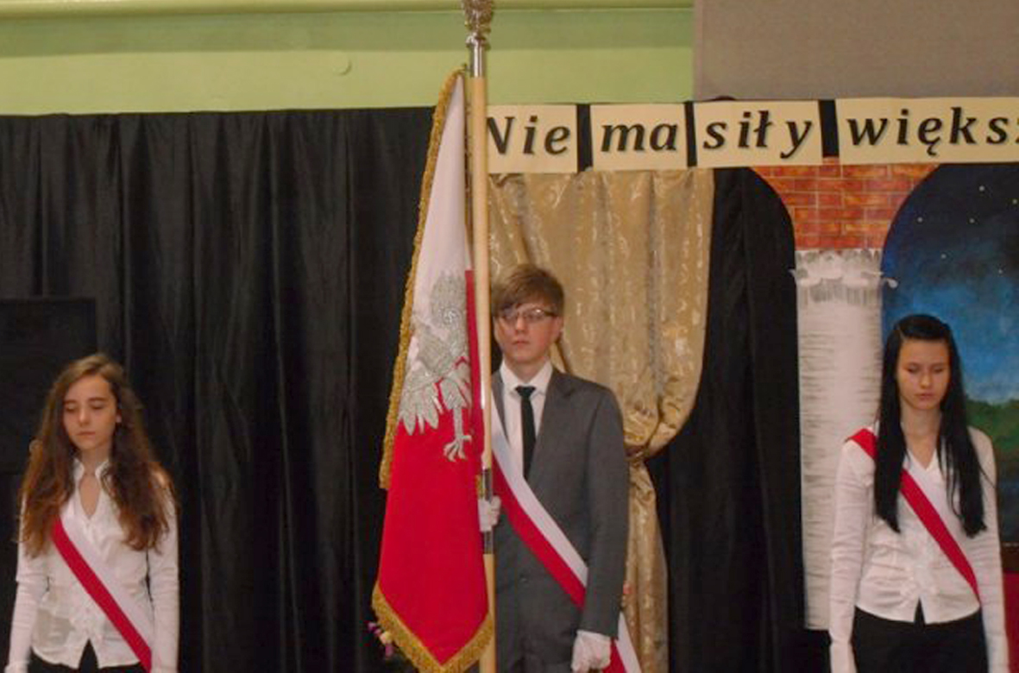
Uczniowie zaprezentowali program artystyczny nawiązujący do obrazu „Zygmunt August i Barbara Radziwiłłówna”.
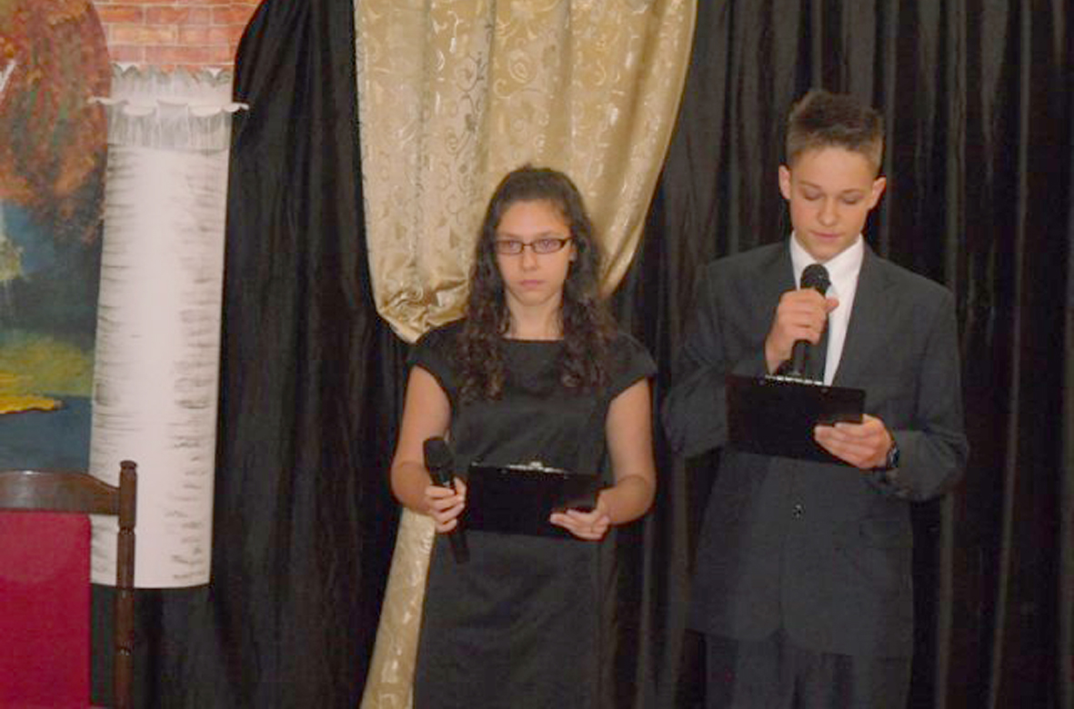
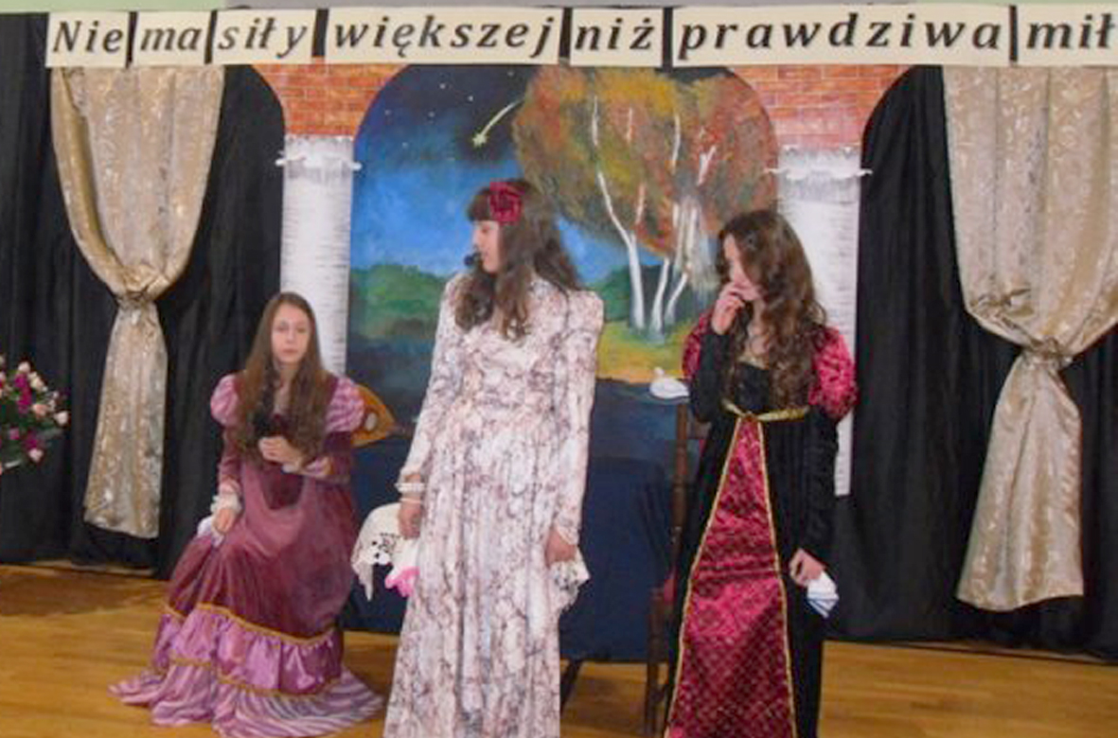
Mistrz Jan zainspirowany prawdziwą historią małżeństwa króla uwiecznił zakochanych na jednym ze swoich dzieł. Młodzież biorąca udział w przedstawieniu wykazała się umiejętnościami aktorskimi, pięknym śpiewem i grą na instrumentach muzycznych. Jako aktorzy wystąpili: Natalia Zontek, Michał Zjawiony, Dominika Karoń, Karolina Kluza, Maciej Partyka, Bartłomiej Frączek z kl. 2 b, zaśpiewały: Wiktoria Tymczyszyn z kl.1e, Klementyna Mazurek z kl. 3 e i chór szkolny. Pięknej recytacji Patrycji Borowieckiej z kl. 2 b akompaniowała na gitarze Wiktoria Suliga z kl. 2 e, natomiast Radosław Morel – uczeń 2 b grał na keyboardzie podczas śpiewu chóru. Uroczystość poprowadzili Sandra Poroś i Maciej Francuz z kl. 2 c. Za przygotowanie programu uroczystości i organizację Dnia Patrona odpowiedzialne były nauczycielki Magdalena Witkowska i Agnieszka Gryś.
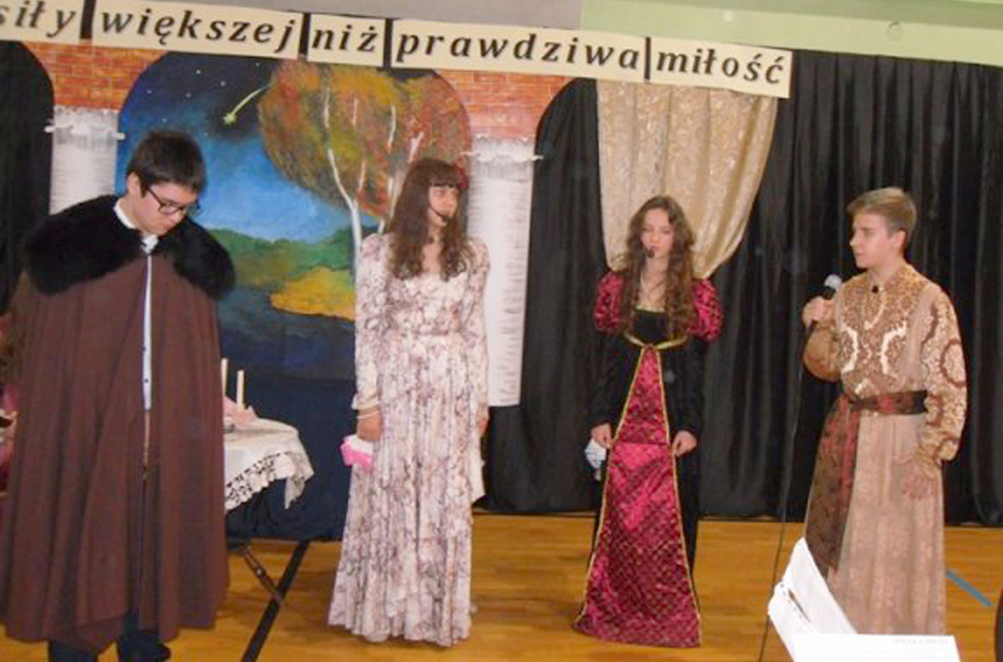
W czasy Zygmunta i Barbary przeniosła nas dekoracja, nawiązująca także do obrazu Jana Matejki, wykonana przez nauczycielkę plastyki Bożenę Górniak. Oprawę muzyczną przygotowała nauczycielka muzyki Anna Leszczyńska.
Wśród zaproszonych gości byli przedstawiciele Urzędu Miasta Częstochowy, Delegatury Kuratorium Oświaty w Częstochowie, Wojewódzkiego Ośrodka Doskonalenia Nauczycieli „WOM”
w Częstochowie, Samorządowego Ośrodka Doskonalenia w Częstochowie.
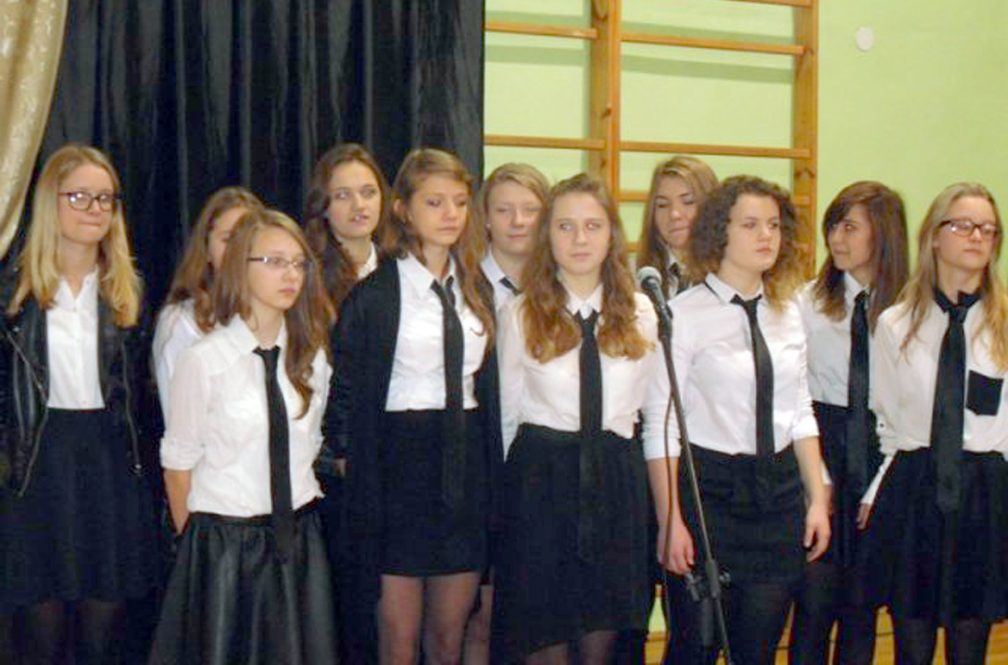
Szczególnie licznie na obchody Dnia Patrona przybyli uczniowie, nauczyciele oraz dyrektorzy zaprzyjaźnionych szkół podstawowych z Częstochowy: SP nr 1, ZSP nr 1, ZSP nr 5, SP nr 14, SP nr 31, SP nr 38, SP nr 39, SP nr 42.
Uczniowie tych szkół mogli sprawdzić swoją wiedzę i umiejętności w konkursach: ortograficznym „Arcydzieła Jana Matejki”, historycznym „Dzieje Polski w twórczości Jana Matejki”, matematycznym „Jan Matejko w liczbach”, z języka angielskiego „Matejko’s childhood”. Laureaci konkursów otrzymali pamiątkowe dyplomy oraz nagrody.
Młodzież Gimnazjum nr 12 zaprezentowała swoje osiągnięcia w dziedzinie nauki i sportu, a także prace plastyczne przygotowane na konkurs pod hasłem „Nie ma siły większej niż prawdziwa miłość”. Goście mieli okazję zwiedzić szkolną izbę pamięci poświęconą osobie Jana Matejki.
* * *
Scenariusz z okazji Dnia Patrona pt.
„Nie ma siły większej niż prawdziwa miłość”
(opracowała Agnieszka Gryś)
Prowadząca
Witamy wszystkich na uroczystości obchodów Dnia Patrona w Gimnazjum nr 12.
Prowadzący
Proszę wszystkich o powstanie! Baczność! Poczet sztandarowy wprowadzić!
Do hymnu państwowego! Mazurek Dąbrowskiego
Po hymnie! Proszę o zajęcie miejsc!
Prowadząca
Obchodzimy dzisiaj 9. rocznicę nadania naszemu gimnazjum imienia Jana Matejki
– wielkiego Polaka, patrioty i artysty. Witamy zaproszonych gości, panią dyrektor Gimnazjum nr 12 – Joannę Woźniak, dyrektorów zaproszonych szkół podstawowych, grono pedagogiczne, rodziców oraz uczniów i nauczycieli zaproszonych szkół podstawowych.
Prosimy o zabranie głosu panią dyrektor Joannę Woźniak.
Powitanie zaproszonych gości
Prowadzący
Proszę wszystkich o powstanie! Baczność! Sztandar wyprowadzić! Spocznij! Proszę o zajęcie miejsc!
Prowadzący
Jan Matejko (ur. 24 czerwca 1838 w Krakowie); malarz, najwybitniejszy polski twórca obrazów historycznych i batalistycznych. W latach 1852–1858 studiował w Szkole Sztuk Pięknych w Krakowie, której później był dyrektorem. Jego uczniami byli m.in.: Jacek Malczewski, Józef Mehoffer i Stanisław Wyspiański. Jan był dziewiątym dzieckiem, z jedenastu, jakie mieli państwo Matejkowie. Już od najmłodszych lat zdradzał niepospolite zdolności plastyczne. W 1858 roku otrzymał stypendium na studia w Monachium. W 1862 roku namalował jeden ze swoich najwybitniejszych obrazów – „Stańczyka”. Miał wtedy zaledwie 24 lata. Kolejne sukcesy odniósł dzięki „Kazaniu Skargi” i obrazom „Rejtan – upadek Polski” oraz „Unia Lubelska”.
Jan Matejko w młodości przeżył bombardowanie Krakowa przez Austriaków w 1848 r. oraz powstanie styczniowe. Pod wpływem narodowych klęsk poświęcił się prawie wyłącznie malarstwu historycznemu. Historia była jego obsesją. Nie potrafił o niej pisać ani opowiadać, więc ją malował. Zarzucano mu swobodne podejście do historii. Sam Matejko traktował swoje obrazy jako głos w polemice dotyczącej przeszłości i przyszłości kraju, a nie wyraz ideologii. Był zagorzałym patriotą. Dofinansowywał miasto, biednych i kulturę, pokazując swoje obrazy za darmo lub przekazując je państwu. Jego prace były analizowane w ramach przekazu ideowego. Zmarł w wieku 55 lat 1 listopada 1893 roku. Jego ostatnie słowa brzmiały: „Módlmy się za ojczyznę! Boże błogosławiony!”. W czasie jego pogrzebu bił dzwon Zygmunta, a w ostatniej drodze towarzyszył mu cały Kraków.
Prowadząca
Każdego roku podczas uroczystości Dnia Patrona w Gimnazjum nr 12 w Częstochowie wspominamy koleje życia malarza, ale także każdego roku skupiamy się na wybranym dziele mistrza.
W tym roku będzie to obraz „Zygmunt August i Barbara Radziwiłłówna”, inspirowany prawdziwą historią. Król walczył najpierw o uznanie swego potajemnego małżeństwa, potem o koronację Barbary, a następnie o jej życie, pielęgnując z poświęceniem w śmiertelnej chorobie (maj 1551 r.) Odprowadziwszy pieszo do Wilna kondukt pogrzebowy z ciałem ukochanej żony, do końca życia nie zdjął żałoby. Dzieło mistrza powstało w 1867 roku, przedstawia parę królewską w uścisku we wnętrzu renesansowej komnaty. Zygmunt August przytula małżonkę. Jest późny letni wieczór lub noc. Otwarte na oścież wielkie, przeszklone okno ukazuje fragment oświetlonych blaskiem księżyca drzew, fontanny i sadzawki parkowej z łabędziem. Przez niebo przemyka kometa z długim warkoczem. Wprowadzone do obrazu rekwizyty nie są przypadkowe i mają swój podtekst: portret Bony (konflikt z synem), róża i lutnia (symbole miłości), łabędź (symbol wierności), kometa (zwiastun nieszczęścia kraju). Obraz Mistrza Jana, poprzedzony olejnym szkicem z 1864 r., nie był jedynym, poświęconym temu dramatycznemu wątkowi; inspirował on wielu artystów.
(Piosenka „Usta milczą dusza śpiewa”).

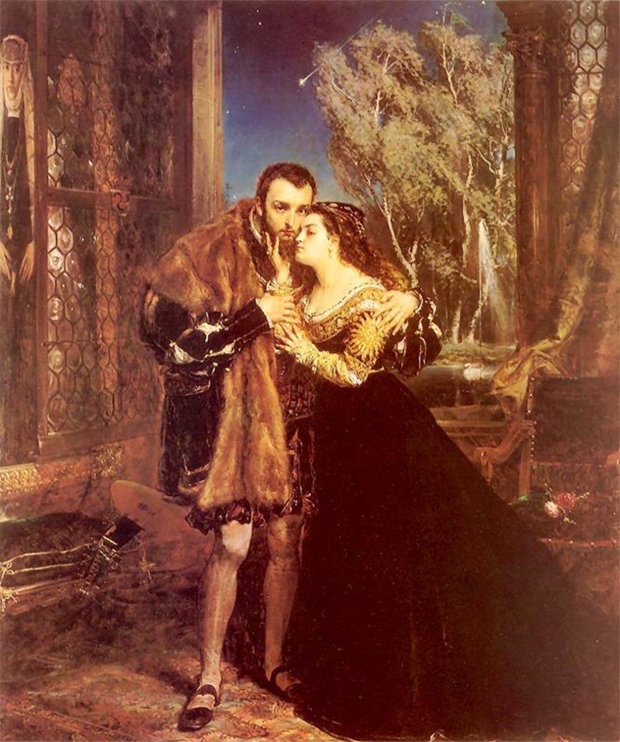
„Zygmunt August i Barbara Radziwiłłówna”, szkic, 1864, Muzeum Narodowe, Kraków, http://artyzm.com/obraz.php?id=3258 [dostęp: 18.02.2015]
Prowadząca
Zapraszamy do obejrzenia sztuki Alojzego Felińskiego, inspirowanej wydarzeniem uwiecznionym przez Jana Matejkę na obrazie „Zygmunt August i Barbara Radziwiłłówna”, gdyż nie ma siły większej niż prawdziwa miłość.

AKT I
SCENA I
(Izabella, Boratyński)
Boratyński
Szanowna Izabello, trapiącemi wieści
Nie radbym sercu twemu przyczyniać boleści,
Ale hołd czystej prawdy winny moje usta
Przyjaciółce Barbary i siostrze Augusta.
Na cóż bym cię pochlebną miał uwodzić mową?
Radziwiłłówna polską nie będzie królową. Izabella
Wiem ja, że duma, próżność, zysk, bojaźń sąsiada,
Wyborem żon dla Królów pospolicie włada;
Dziś, gdy los, czyli niebios opatrzność nad nami
Księżniczkę miłą z rodu, świetną przymiotami
Przeznacza nam za swojej dobroci narzędzie,
Czyż temu Boratyński sprzeciwiać się będzie?
Boratyński
Uczynię, co być świętą powinnością mniemam;
Prócz Boga, praw, Ojczyzny – na nic względu nie mam;
Moje wam poświęcałem i poświęcę ramię,
Otóż Barbara wchodzi, zostawiam cię, Pani. (Wychodzi)

SCENA II
(Izabella, Barbara)
Barbara
Ach! Po wieluż to latach i w jakiejże chwili
Zjawiasz się utęsknionej, Izabello droga!
Kiedy mnie niespokojność otacza i trwoga,
Kiedy się przeznaczenia mego szala waży,
Niebo mnie wraca twojej opiekuńczej straży.
Izabella
Wszystkie się myśli moje zwracały ku Tobie.
Tak, ufam w słuszność niebios i w cnotę rodaków:
Najgodniejszą korony dziś uwieńczy Kraków.
Już Litwa Polsce cnoty ogłasza Barbary,
Czoło mężów popiera Augusta zamiary.
(Wchodzi Bona)

SCENA III
(Bona, Barbara, Izabella)
Bona do Barbary
Tyżeś tu! Z moją córką? przed mojem obliczem?
I jakiemże się czołem narażasz zuchwale
Na gniew twojej Królowej i na matki żale?

Ty, podła zwodzicielko! Poddanko zuchwała!
Coś mego syna w miłość podejściem wplątała,
W miłość, co go w dniu jednym pozbawiła chwały,
Nie śpiesz się! Umarł Zygmunt, ale Bona żyje;
Ja to pasmo zdrad ciemnych przed światem odkryję...
Barbara
Próżno się z wyrzutami zbrodni moich szerzysz,
Ja się do niech nie czuję i ty im nie wierzysz.
(Odchodzi)
Izabella
Śmiem, matko, nad niewinnej losem się użalać!
Zasady jej są święte, szlachetne, niezmiennie...
A jej serce tak czyste, jak to światło dzienne!
Bona
Idź, córko odrodna!
Nie mająca cnót przodków, chwały ich niegodna!
Precz mi z oczu!...

SCENA IV
(Bona sama)
Bona
O hańbo! O srogie męczarnie!
Barbara z gróźb się moich urąga bezkarnie!
Syn mnie unika, córka na mnie się sprzysięga!
Gdzież moja dawna chwała, znaczenie, potęga?
Ja, com w Sejmach, w obozach, w Senacie, w kościele
Postawiała stworzenia rąk moich na czele,
Mam cierpieć wyżej siebie Barbarę zuchwałą?
Tak jest, nim umrę jednak, wprzód swego dokażę:
Odepchnę ją od tronu, lub go krwią jej zmażę...

AKT II
SCENA I
(August, Barbara)
Barbara
Wszędy cię niespokojność moja ściga, panie!
Odtąd, jak drżącą w mury te wstąpiłam nogą,
Wszystko mię okropnością przeraża i trwogą.
August
Kocham cię i panuję, – a ty się obawiasz!
Dziś twoje piękne czoło koroną ozdobię,
Lub dam za ciebie życie, którem winien tobie.
Dziś dwa narody będą świadkami twej chwały,
Dziś o szczęściu Augusta świat się dowie cały.
Barbara
Błagam cię więc, przynajmniej odłóż te zamysły.
Pozwól, niech czas wzburzone ostudzi umysły,
Niechaj mnie naród pozna wprzód, nim da wyroki,
Czym warta z tobą dzielić ten stopień wysoki,

August
Nie... dziś... umrzeć lub stwierdzić trzeba nasze śluby,
Sama zwłoka byłaby krokiem do twej zguby.

SCENA II
(Bona, August)
Bona do Barbary
Zostaw nas. – Chcę na chwilę mówić sama z tobą. (Barbara odchodzi)
Zbliż się synu i matki posłuchaj cierpliwie.
Szczerą i śmiałą mową może cię zadziwię,
Nie przerywaj mi jednak, mając to na względzie,
Że ten mój głos do ciebie ostatni już będzie.
W cóż ufasz? Przez małżeństwo, coś nowo skojarzył,
Zrobiłeś nieprzyjaciół, naród oburza się cały.
August
Nie zdradzę tej, co w moje oddała się ręce,
Dla niej mój tron, spokojność i życie poświęcę.
Bona
Nieprawne próżno prawem upoważniasz śluby
Za hasło bierzesz cnotę i z niej szukasz chluby.
Miłość to, miłość swemi uroki łudząca
Zaślepia twoją młodość i w przepaść cię wtrąca,

AKT III
SCENA I
(Barbara, Izabella)
Barbara
Co? on milczał? on swojej nie śmiał przyznać żony
I w zawieszeniu naród zostawił zdumiony?!
Widziałaś?... Już więc nawet i wątpić nie mogę.
O smutku! O boleści!
Izabella
Uśmierz próżną trwogę;
Byłam świadkiem, jak srogą wytrzymał katuszę:
Milczał, ale twarz jego wydawała duszę.
Barbara
Czego się, nieszczęśliwa, mam spodziewać jeszcze?
Aż nadto się sprawdzają me przeczucia wieszcze.
Niestety! już ta długa matki z nim rozmowa,
Ten triumf odchodzącej i ostatnie słowa,
Ta, gdy mnie później żegnał, oziębłość Augusta,
Te wymowne wzdychania, te milczące usta,

SCENA II
(Barbara, August wchodzi)
Barbara
Ach! Ty życie Barbarze wracasz, mężu drogi!
Widzę cię – i już wszystkie znikły moje trwogi.
Ach! Przebacz zginającej przed tobą kolana:
Zbłądziłam – i aż nadtom za mój błąd skarana.
Jakże nieznośnie było żyć, wątpić na chwilę!

August
Prawda, że nie chcąc zwiększać zapału zapałem
Odpowiedź moją stanom do czasu wstrzymałem;
Tak wzgląd na szczęście nasze, tak Tarnowski radził.
Jeśli dziś tron dla ciebie nie będzie wzniesiony,
Zrzekam się niespokojnej Polaków korony.
Wrócę z tobą w siedliska Litwy ukochane,
I poświęcę się szczęściu tych obywateli
Którzy i nasze będą szanować umieli.
Barbara (August, zbliżając się do Barbary)
Jak to?
Chcesz-że pozbawiać Polskę owocu twych trudów?
Chcesz-że rozdzielać wiecznie dwa potężne kraje,
Które złączył twój naddziad, łączą obyczaje,
August
Ach, przestań! Głos twój moją wskróś przeniknął duszę
Uznaję twoją wyższość i ulegać muszę.
Lecz tem bardziej, przez dumę i trwogę nikczemną,
Nie zezwolę, by ciebie rozdzielono ze mną, SCENA III
(król, Boratyński wchodzi)
Boratyński
Królu! W nas dzisiaj widzisz dwa ludy potężne,
Które, długo rządzone przez twe przodki mężne,
Pod nimi się złączyły, wstawiły i wzrosły.
Ojca i dziadów cnoty na tron cię wyniosły,
Ślub twój znieważa świętą ustaw naszych księgę.
Przysięga męża gwałci monarchy przysięgę,
Wykonałeś ją pierwej Polsce niż Barbarze;
Tej dom twój, tamtej były świadkami ołtarze.
August
Wam, stróżom swobód ludu, od ludu wybranym,
O to przystało prośby przy mym składać tronie,
Radzicież, bym najświętsze z żoną związki zrywał,

AKT IV
SCENA I
(August, wchodzi Bona)
Bona
Niebaczny! Własnej tylko ty ufasz odwadze.
Synu! Nie zbliżaj mi zgonu
I cierpiącej, czy z losu, czy z twoich pomyłek
Pozwól skończyć w ustroniu smutny życia schyłek.
August
Błagam cię, matko! Jeszcze zatrzymaj się chwilę.
Może tę szalę mieczem za sobą przechylę!
Bona
Zatrzymam się, dopokąd nadzieja zostanie,
Że ci pomocne matki może być staranie.
Jeśli nie – wiesz mój zamysł – i jestem w nim stała:
Na poniżenie syna nie będę patrzała! (Odchodzi)

SCENA II
(August, Barbara, Izabella, Boratyński)
Barbara (wpadając nagle)
Co czynisz? lecisz z mieczem na twoich rodaków
I Polaków prowadzisz na miecze Polaków?
W jakie cię zbrodnie miłość prowadzi zaciekła!
Miłości, szczęścia, ciebie byłabym się zrzekła,
Jeśli ci miła cnota, Ojczyzna i żona...
August
Ach! I ty przeciw sobie przychodzisz mnie błagać?
Ty sama mnie potępiasz, coś miała wspomagać?
Nie mogę ich zwyciężyć, ale umrzeć mogę.
Z odwagą, jak Król, mego dokonam zawodu
I nie zdradzę przynajmniej żony ni narodu.
Boratyński
Zdradzisz oboje, panie!... Cóż to za odwaga
Opuszczać ster okrętu, gdy burza się wzmaga?
Przebóg! W twej duszy jeszcze żyje miłość cnoty,
Twa sława nie zna skazy, twe serce zgryzoty;
Dwa wojska są ci wierne, przyjaźń chce cię wspierać,
Barbara ciebie kocha, – a ty chcesz umierać?
Izabella
Ach! Nie odrzucaj rady przyjaciela świętej,
Od przebłaganych niebios pewnie mu natchniętej.
Nie sądź z kilku rokoszan o narodzie całym:
Polak jest sprawiedliwym, szlachetnym, wspaniałym. (Wchodzi poseł)

AKT V
SCENA I
(August, Barbara, Izabella,
Boratyński, poseł sejmowy)
Poseł
Królowo! Królu! Sławę Sejm utrzymał swoję:
Spełnione szczęście wasze, narodu i moje.
Te łzy radości, z oczu moich się cisnące,
Dzielą ze mną w tej chwili Polaków tysiące.
Słyszycie? oto tłumy ludu ślą w niebiosy
Błogosławieństwa dla was wzywające głosy!
Barbara
O rodacy! O mężu! O siostro kochana!
August
O wy, ojce Ojczyzny! Króla przyjaciele!
Króla z ludem nic odtąd nie rozerwie zgody,
Lecz idźmy, – na Królową czekają poddani;
Niech Senat, Sejm, lud, wojsko ujrzy twarz swej pani!
(Koronacja – film).
Przedstawienie zakończone filmem z koronacji Barbary.
Piosenka „Miłość ci wszystko wybaczy”.
Recytacja wiersza „Miłość jak słońce” z podkładem gitary.
Piosenka „Czekam na tę jedną chwilę”.

Prowadząca nauczycielka
Prosimy o zabranie głosu Panią/Pana ………………………
Prowadzący nauczyciel
Teraz zapraszamy na rozstrzygnięcie konkursów zorganizowanych dla uczniów zaproszonych szkół podstawowych. Prosimy panią dyrektor i organizatorów konkursów o wręczenie nagród i dyplomów.
Prowadząca nauczycielka
Dziękujemy wszystkim i do zobaczenia za rok w 10. rocznicę nadania naszej szkole imienia Jana Matejki.

Agnieszka Gryś
Magdalena Witkowska

W tekście wykorzystano:
● Obraz „Zygmunt August i Barbara Radziwiłłówna”, szkic, 1864, Muzeum Narodowe, Kraków, http://artyzm.com/obraz.php?id=3258 [dostęp: 18.02.2015].
● Film „Barbara Radziwiłłówna koronacja 1936– 1983,
https://www.youtube.com/watch?v=GFBtgKVdOX8, [dostęp: 18.02.2015].
● Piosenki: „Usta milczą, dusza śpiewa…” aria z „Wesołej wdówki” operetki Franciszka Lehára w trzech aktach
z 1905 roku; „Miłość ci wszystko wybaczy” z muzyką Henryka Warsa i słowami Juliana Tuwima z 1933 roku; „Czekasz na tę jedną chwilę” Seweryna Krajewskiego.

Bibliografia:
Asnyk A., Miłość jak słońce, [w:] Pisma, (Wydanie Jubileuszowe), t. 1–2, Warszawa 1938–1939.

Feliński A., Barbara Radziwiłłówna: tragedia w pięciu aktach, Zakład Narodowy im. Ossolińskich, Wrocław 1949.
Krawczyk J., Matejko i historia, Instytut Sztuki PAN, Warszawa 1990.
Serafińska S., Jan Matejko: Wspomnienia rodzinne, Wydawnictwo Literackie, Kraków 1958.
Słoczyński M. H., Matejko, Wydawnictwo Dolnośląskie, Wrocław 2000.
Treter M., Matejko: Osobowość artysty, twórczość, forma i styl, Książnica Atlas, Lwów 1939.

http://www.pl.wikipedia.org/wiki/Jan_Matejko, [dostęp 18.02.2015].

http://wszystkoojaniematejce.blogspot.com/p/galeria.html, [dostęp 18.02.2015].
http://www.wilanow-palac.pl/zygmunt_august_i_barbara.html, [dostęp 18.02.2015].

